甲类功放  
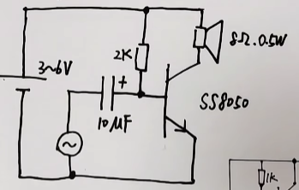

供电电压经过电阻，使三极管基极电压保持在导通电压处（一个中止处，并不是刚导通处，要使输入无论正负都依然工作在线性放大处），并工作在线性放大区间

并联一个交流信号源，信号源输入时，直接按放大倍数放大。

缺点：容易截止失真（声音太小），放大失真（响度太大了）

乙类功放

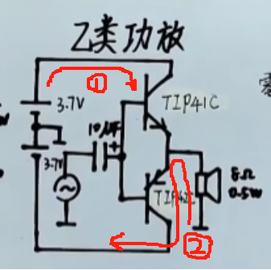

因为输入音频是交流信号，有正有负

①为正值，且大于0.7V时，上管导通，电源从上至下经过三极管到喇叭

②为负值，且小于-0.7V时，下三极管导通，由于PNP三极管从发射极e流向源极c

电源也是反着放置，所以此时电流从地流向喇叭再经过PNP三极管，最后到电源负极

缺点，有正负两个四区电压无法放大。

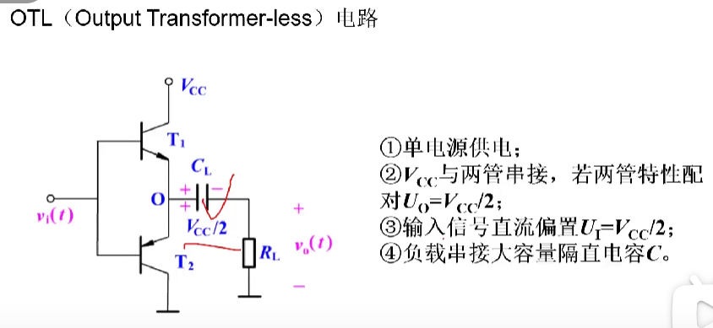

甲乙类功放

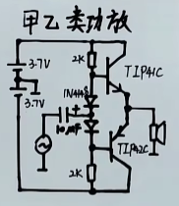

让两个二极管在电源通电时，维持二极管导通压降，使两个三极管都工作在放大区，不会出现乙类功放的四区电压。